

《交通运输管理与控制》

课程作业1



|  |  |
| --- | --- |
| 学生姓名： | 吴坤润 |
|  | 张 放 |
|  | 强 禹 |
|  | 林 麒 |
|  | 谢再春 |
|  | 耿冬冬 |
| 任课老师： | 陈 峻 |

2018年10月22日

目录

1. 概述 1

1.1 TOD开发模式 1

1.2 交通需求管理 2

2. TOD在交通需求管理中的应用 2

2.1 TOD 在交通需求管理中的层次 2

2.2 TOD对居民出行阶段的影响 2

2.3 面向TOD的评价方法 3

3 TOD 的适应条件、关键因素及使用原则 4

3.1 适应条件 4

3.1.1 交通与土地的整合 4

3.1.2 土地控制与储备机制 4

3.1.3 与交通条件相对应的密度分区管理机制 4

3.2 实施关键因素 5

3.3 TOD 实施原则 5

4. 案例分析 5

4.1 美国 5

4.1.1 实施条件 5

4.1.2 可能效果 7

4.1.3 小结 8

4.2 统计分析：美国华盛顿特区与巴尔的摩 9

4.2.1 TOD地区分布 9

4.2.2 对出行生成的影响 10

4.2.3 对出行分布的影响 10

4.2.4 对方式划分的影响 10

4.2.5 小结 11

4.3 深圳市 11

4.4 香港 12

5. 启发和建议 13

参考文献 14

## TOD 在交通需求管理中的应用、效果及评价方法

1. 概述

1.1 TOD开发模式

TOD是以公共交通为导向、公共交通车站为中心的多种密度、混合使用的开发模式。其中的公共交通主要是指火车站、机场、地铁、轻轨等轨道交通及巴士干线，然后以公交站点为中心、以400~800米(5~10分钟步行路程)为半径建立中心广场或城市中心，其特点在于集工作、商业、文化、居住等为一身的"混和用途"，使居民和雇员在不排斥小汽车的同时能方便地选用公交、自行车、步行等多种出行方式。TOD目前被广泛利用在城市重建地块、填充地块和新开发地块的开发中，尤其是在城市尚未成片开发的地区，以TOD的理念来建造，通过土地使用和交通政策来协调城市发展过程中产生的交通拥堵和用地不足的矛盾。

美国是研究TOD最早最深入的国家。上世纪八九十年代，美国的许多城市或地区经历了以郊区蔓延为主要模式的大规模空间扩展过程，此举导致城市人口向郊区迁移，土地利用的密度降低，城市密度趋向分散化，因此带来城市中心地区衰落，社区纽带断裂等一系列问题。

90年代初，基于对郊区蔓延的深刻反思，美国逐渐兴起了一个新的城市设计运动--新城市主义(New Urbanism)。1993 年，TOD 概念由新城市主义倡导者之一的彼得·卡尔索尔普首次提出，随即迅速发展并在世界范围被广泛实践。

TOD 概念的提出已逾 20 年，其意义、范畴和目标发生了重大转变。随着在美国的一系列实践，TOD已由对抗郊区蔓延的社区设计新手法和大胆假设转变为一种切实有效的交通站域复合开发模式和重视公共空间的城市设计方法，跃升为一种城市功能结构调整的理念和城市发展的主流思想。

20 世纪 90 年代末，随着新城市主义思想、TOD概念被引入中国，其提倡的紧凑、混合的功能布局和公共空间设计思想为中国城市特别是大城市的结构布局、土地利用模式的调整提供了新视角。其中，大城市轨道交通TOD正经历一个黄金发展期。

1.2 交通需求管理

交通需求管理（Transportation Demand Management，TDM）是根据交通出行产生的内在动力，出行过程中所表现出来的时空消耗特性，通过各种政策、法令、现代化信息系统、合理开发土地使用等对交通需求进行管理、控制、限制或诱导，减少出行的发生，降低出行过程中时空消耗，诱导交通流避开拥挤路径，建立平衡可达的交通系统。交通需求管理的核心是对交通“源”的管理，通过影响出行者的行为，达到减少或重新分配各种交通出行对空间和时间需求的目的。

交通需求管理策略在实施过程中应当遵守以下原则：公平合理原则、经济与环境可持续发展原则、优先发展公共交通原则等。交通需求管理策略可归纳为三种层次：结合用地规划调整交通源，减少交通发生量、吸引量；通过交通方式的引导和私人小汽车的高效利用，减少汽车交通量；通过出行车辆的出行时间和路径的诱导，实现交通在资源上的时空均衡分布。交通需求管理策略分布在交通行为的各个阶段，其中面向公交的土地利用（Transit Oriented Development，TOD）模式对于出行的产生、分布、方式选择、路径及时间选择等阶段都有显著的影响，在近几年得到了越来越多的应用，是可以改变城市形态的极具效果的交通需求管理措施。

2. TOD在交通需求管理中的应用

2.1 TOD 在交通需求管理中的层次

公共交通导向发展模式（TOD）属于交通需求管理中通过用地规划调整交通源，减少出行总量这一层次。

2.2 TOD对居民出行阶段的影响

居民出行阶段分为出行产生、出行分布、方式划分、交通分配。

首先，TOD发展模式对居民出行产生影响较小。其次，TOD发展模式对居民的出行分布和方式划分有重要影响，TOD发展模式主要以公共交通为先导，采用开发高密度住宅、商业、办公用地，同时开发服务、娱乐、体育等公共设施的混合用地模式，强调土地利用的集约化，城市空间布局的紧凑性。TOD发展模式将使公共交通使用率增加，却出行距离将有所缩短，在集约化的地块内即可满足生活工作的所有需求。在此基础上交通分配也有所改变。

2.3 面向TOD的评价方法

2.3.1指标体系表

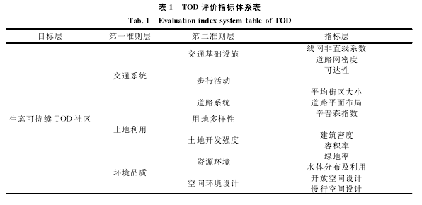

2.3.2交通系统

（1）线网非直线系数及道路网密度

（2）可达性、平均街区大小

（3）道路平面布局（方格网+环形放射式）

2.3.3土地利用

（1）用地多样性

（2）土地开发强度（容积率、建筑密度）

2.3.4环境品质

（1）资源环境（绿地率、水体分布）

（2）空间环境设计（慢行廊道空间、开放空间）

3 TOD 的适应条件、关键因素及使用原则

3.1 适应条件

3.1.1 交通与土地的整合

交通与土地的整合是发挥TOD模式综合效益的前提。不同层次的轨道交通规划、城市总体规划、社区详细规划及站点城市设计只有跳出单一的角度而体现整合的理念，才能有效发挥TOD模式下的正面效益。因此，使“轨道线路布局紧扣城市发展脉络”与“做好交通接驳以及沿线土地调整规划”同等重要。在交通走廊周边，尤其车站核心区的土地规划应坚持“适当的建设密度”、“多样化的用地构成”以及“宜人的空间设计”的“3D”原则。以站点为核心构建生活圈，通过营造完善的步行网络、充满活力的街道空间来保障地区繁荣。

3.1.2 土地控制与储备机制

土地控制与储备机制是实现TOD模式的重要保障。事先对轨道建设用地进行控制并建立沿线土地的储备机制是保证轨道顺利建设并使土地增值收益回馈公众的重要保证。有利于创造车站腹地“3D”的理想模式。中心城区更可通过车站周边综合改造实现旧区重整。

3.1.3 与交通条件相对应的密度分区管理机制

建立与交通条件相对应的密度分区管理机制是实施TOD理论的有效措施。例如，香港采用行政措施与法定权力混合的密度分区管理方法，将轨道沿线地区划为特殊区域，规定特别的发展密度并将密度指标纳入批地契约或分区大纲图

3.2 实施关键因素

（1）政府高度重视 TOD 项目的推广，在立法、制度、财政等方面提供有力扶持。

（2）城市规划建设贯彻人性化的 TOD 规划设计理念，通过极强的管理机制及合理的鼓励措施保障落实。

（3）通过民主决策过程、多方联合开发、完善配套政策实现利益的良性循环，保证 TOD 项目取得政府、开发商和城市居民“多赢”。

3.3 TOD 实施原则

（1）当局政策的有力扶持。

（2）组织紧凑并且以公共交通为导向的合理有序的开发。

（3）公园、办公楼、商业、住宅和公共建筑布置在步行便、可达的巴士站和轨道交通站点附近。

（4）构建适宜步行的街道网络，使居住区各建筑发生有机联系。

（5）多样混合的住房价格、密度以及类型，满足不同收入人群的需求。

（6）对生态环境和景观带进行必要保护，设计更高质量的公共使用空间.

（7） 鼓励公共空间建设作为社区生活的方向和重点，并提倡沿着现有的社区交通走廊密实型一次开发、二次开发及在开发的实现。

4. 案例分析

4.1 美国

4.1.1 实施条件

在美国所有成功的TOD开发案例中，均有**地方政府土地政策**及**城市管理政策的大力支持**，使得公共交通站点周边能进行中．高密度的住宅，商业混合开发并实现弹性的土地利用。相关政策支持包括弹性的土地利用分区管制．容积率奖励．减税、停车管理策略．交通需求管理策略等”…。同时．公共交通运营商及主管部门的积极推动也是TOD成功实施的关键因素。

TOD理念的发展实际上与**公共通在城市建设过程中的受重视程度**有很大关系。

精明增长战略，其目标是通过规划紧凑型社区．充分发挥已有基础设施的效率．其中包含城市增长边界、TOD发展模式以及城市内部废弃地的再利用等措施．试图通过提供多样化的交通和住房选择来控制城市低密度蔓延

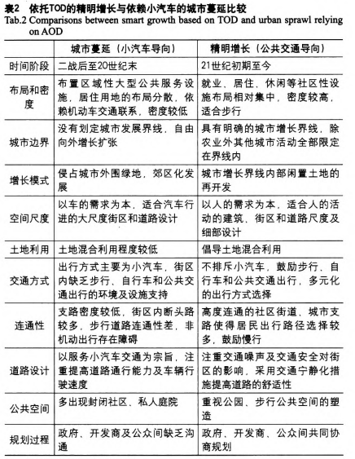

4.1.2 可能效果

2004年，加州理工大学和加州大学伯克利分校联合对加利福尼亚州1992-2003年间实施的TOD规划对交通出行特征的影响进行了综合调查．研究发现TOD潜在的影响相当广泛．涵盖了经济．社会和环境等各个方面(表3)。由此可见．TOD模式不仅对增加步行、自行车．公共交通出行方式的选择机会有作用，而且更从根本上提供了改变生活方式的机会．有利于增强社区的活力．有效缓解了以小汽车为导向的城市空间发展所带来的各类城市问题．对城市综合发展能够起到很大的影响作用。然而，目前尚没有统一的TOD实施评价体系．TOD模式虽然提高了公共交通的乘坐率．但对公交站点高密度的开发客观上也增加了节点空间的拥挤，因此对TOD缓解交通拥挤的作用一直存在争议。

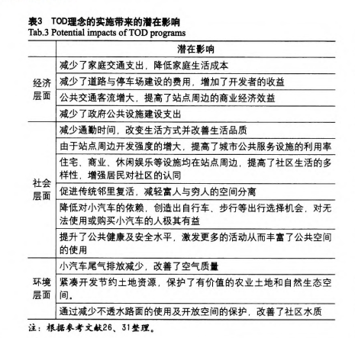

目前，我国大规模的轨道交通建设为TOD实践创造了良好条件．但我国TOD规划不应局限于公共交通站点周边的土地开发，而应突破点模式向线．面过渡．从公共交通走廊和网络构建的层面．甚至在区域尺度上实现多个TOD社区之间的协调。2008年深圳市率先建立了宏观．中观与微观3个层面的深圳市TOD发展框架体系，2010年《珠江三角洲城际轨道交通沿线土地综合利用总体规划》是我国第一个在区域尺度上依托城际轨道交通网络推行TOD理念的规划。

4.1.3 小结

通过梳理美国TOD的发展过程可知，其理念的提出主要是基于过度依赖小汽车而造成的城市低密度蔓延这一背景，而且经历了多个发展阶段，其外延仍在不断扩展中．内涵和要义的形成具有特定的土壤与条件。在理论上．尽管美国TOD理念的形成与发展日渐成熟．然而在实践层面却并不那么成功。美国与欧洲国家在经济发展和文化习惯等较为接近．但是其公共交通发展却存在较大差异．帕彻(Pucher)通过对比研究指出，美国城市与欧洲国家城市在土地发展模式上的差异，在小汽车购买和使用成本上的差异．公共交通发展外部政策上的差异等最终导致了不同的城市交通发展模式“。由此可以看出．成功的TOD发展有赖于公共交通服务的吸引力以及降低对小汽车的依赖。

我国大部分城市为单中心结构，人口较为集聚．城市密度远高于考尔索普建议的美国TOD密度(他建议TOD居住区的最小密度为10户／英亩，按照每户3人计算．那么相应的人口密度为7500人／km2)．我国在城市密度上的优势为公共交通发展提供了巨大的潜在需求．从这一点上来讲我国有利于实施TOD理念。国外的成功案例表明．良好的公共交通与土地利用联合规划设计需要政府决策者、开发商以及交通部门等不同的利益群体共同参与．明确规划目标，实施方法以及利益分配，这是形成TOD模式的关键。倘若规划方案过度追求商业利益而提高商业开发强度．缺乏对站点周边交通与土地的统筹考虑．最终形成的只是公共交通相关联的TAD模式。在强调公共交通与土地利用联合规划的同时．还应注重外部政策软环境的建设。欧洲国家城市通过严格的公共政策(比如燃油税，汽车销售税，交通拥挤收费以及停车费用等)提高小汽车购买及使用的成本，同时限制小汽车在部分路域的通行权．给予公共交通信号优先等优惠．来限制小汽车的拥有及使用，进而促进人们向选择公共交通的转移．提高公共交通的市场份额．为TOD成功的实施提供了良好的公交环境。在我国城市机动车保有量迅速提高的背景下，通过交通需求管理策略(比如停车管理．提供有限的停车位)来降'低TOD社区的小汽车保有量及使用对于我国成功实施TOD是非常关键的。良好可持续的居民出行方式选择习惯的形成，还**需要**不断**提高公共交通的服务水平**．**逐渐降低与小汽车出行在舒适性．方便性、安全性以及稳定性等方面的差距**，以免向公共交通方式转移的人们再次向选择小汽车出行回流。

4.2 统计分析：美国华盛顿特区与巴尔的摩

本节介绍TOD模式在美国两大城市——华盛顿哥伦比亚特区和巴尔的摩的实施效果进行了分析。分析方法包括数据统计和模型拟合。

出行种类：home-based work（HBW）， home-based shopping（HBS）， home-based other（HBO）， non-home-based（NHB）

由于TOD模式对NHB出行的影响极其微小，因此本次研究不考虑NHB出行。

出行方式：小汽车出行、非小汽车出行（公共交通、步行、骑行）

4.2.1 TOD地区分布

* 华盛顿

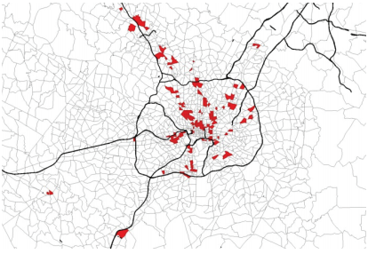

* 巴尔的摩

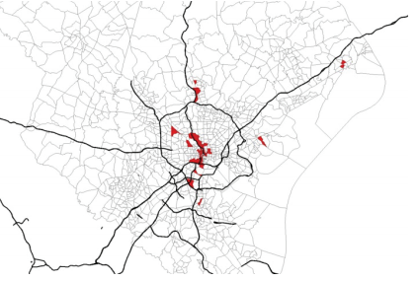

4.2.2 对出行生成的影响

TOD地区居民的出行次数并未减少，呈增长趋势。结果显示，华盛顿和巴尔的摩TOD地区的居民出行次数比非TOD地区居民分别多51%和28%，其中非小汽车出行次数分别比非TOD地区居民多171%和74%，小汽车出行分别比非TOD地区居民少120%和60%。在华盛顿，TOD模式在减少小汽车出行和激励公交出行、骑行、步行方面的效果要显著高于巴尔的摩。

4.2.3 对出行分布的影响

通过开展TOD模式的土地规划，各类出行（HBW,HBS,HBO）的总出行里程均有减少。华盛顿的总出行里程减少了40%，HBW出行里程减少了40%，HBS出行里程减少了46%，HBO出行里程减少了40%；巴尔的摩的总出行里程减少了25%，HBW出行里程减少了37%，HBS出行里程减少了41%，HBO出行里程减少了18%。

两城市变化方向相同，但变化幅度不同。原因分析

1. 华盛顿的人口和就业分布更密集，这吸引了更多的人到华盛顿居住和工作；
2. 巴尔的摩相较于华盛顿有更多的停车位，且停车价格较低，但巴尔的摩的社区行人设施、服务和土地混合用途开发强度都远不及华盛顿

4.2.4 对方式划分的影响

相较于巴尔的摩，华盛顿的TOD区域的nonauto（公共交通、骑行、步行）出行比例更高。

在华盛顿，TOD模式导致小汽车出行方式的比例下降了7.3%，公共交通和慢行交通的出行比例分别提高了3.75%和3.55%。在TOD区域，居住密度每增长一个单位，公共交通和慢行交通的出行比例分别上涨0.12%和0.24%。

在巴尔的摩，TOD模式导致小汽车出行方式的比例下降了8.95%，公共交通和慢行交通的出行比例分别提高了2.46%和6.49%。在TOD区域，平均汽车保有量每增长一个单位，小汽车出行比例增加7.52%，公共交通和慢行交通的出行比例分别下降3.39%和4.14%。

TOD在巴尔的摩的实施效果明显弱于华盛顿。原因分析：

巴尔的摩的公共交通系统没有华盛顿的发达，运行效率相对较低

4.2.5 小结

**数据统计**结论：

1. 两大城市TOD地区的平均小汽车出行次数均低于非TOD地区
2. 两大城市TOD地区的平均出行里程低于非TOD地区
3. 华盛顿TOD地区的出行时长略低于非TOD地区，而巴尔的摩TOD地区的出行时长长于非TOD地区
4. 两大城市的HBW出行里程和出行距离均高于其他出行种类
5. 两大城市TOD地区HBW的出行里程要低于非TOD地区

4.3 深圳市

近两三年内，深圳地铁集团联手房产企业共同开发的多个“明星”城轨场段和车站上盖综合体项目落成或开建，例如：深圳前海时代广场、塘朗城，港铁天颂等。通过采用“自主装备 + 上盖物业”的融资模式，深圳地铁成为全国首家在全成本核算方式下实现盈利的轨道交通运营企业。

塘朗城，是深圳首个TOD全能综合体，位于地铁5号线塘朗站，处于南山区政府大力打造的“深圳硅谷”核心，大沙河创新走廊的腹地，紧邻南方科技大学，周边齐聚科研、创新的新兴产业，是一处规模宏大的产、商、住新板块。项目由深圳地铁集团和深业集团两大国企强强联手，建筑面积35万㎡，集高端住宅、购物中心、精品公寓、写字楼、精品酒店于一体，无缝接驳地铁5号线塘朗站， 是依托“地铁+物业”模式合作开发的TOD综合体，是深圳地铁上盖物业的典型。

塘朗城无缝衔接地铁5号线，距西丽站及深圳北站高铁枢纽均仅隔一站，项目依托便捷的轨道交通与三横三纵的地面路网，成功构建了塘朗城-福田中心区/南山/前海/宝安中心的30-40分钟生活圈，同时利用高铁交通，可与广州、长沙、武汉、厦门等重要城市形成8小时互联。

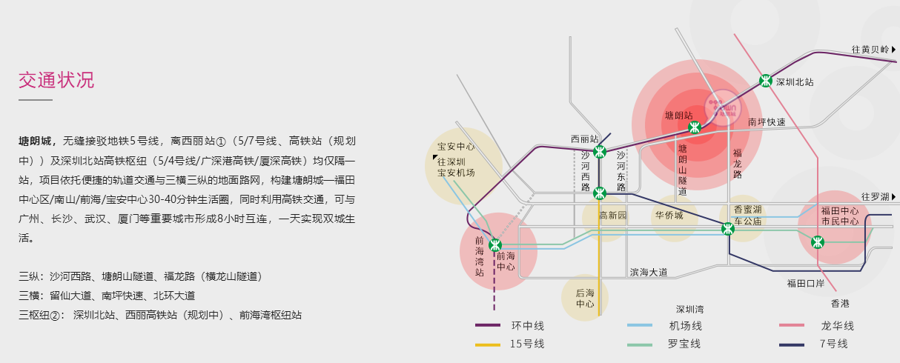

4.4 香港

香港的土地资源极其有限也极其宝贵，受这个条件限制，政府大力发展地铁和巴士等公共交通，并在发展轨道交通的同时结合周边物业共同发展。从香港地铁建设之初，港府就秉承“量入为出”的财政理念，拒绝使地铁设施成为政府长期的财政负担。因此，香港地铁公司受“平衡财务”的驱动，在其后多年的运营实践中逐步摸索到地铁结合物业蕴含的巨大价值，并创造出“地铁+物业”的联合开发模式。

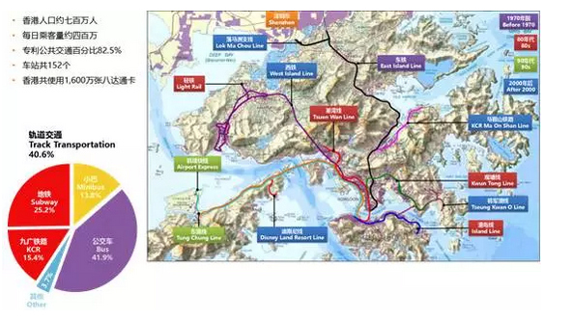

九龙站项目将九龙站交通枢纽与商业、住宅、办公等物业相结合，成为香港CBD的延伸，打造新的金融文化中心。

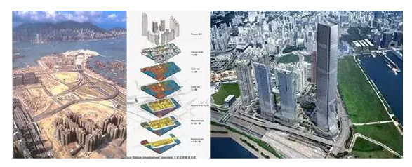

项目与中环传统商业中心在维港两岸互相呼应。建有全香港最高的118层地标性建筑物——环球贸易广场、甲级写字楼、6星级酒店、大型购物商场和住宅物业。

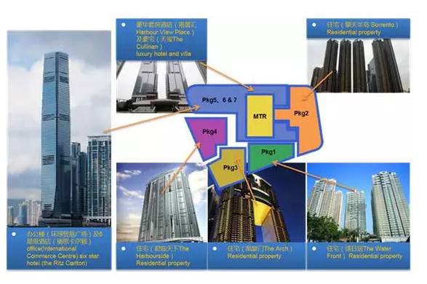

市民乘坐地铁到九龙站后，可通过手扶电梯及垂直升降机到达物业平台，往返办公楼、酒店和住宅之间，通过商场可到过境巴士站及公交枢纽换乘其他交通工具，如：乘坐过境巴士到深圳。真正做到以人为本、无缝连接、风雨无阻、便利市民。

5. 启发和建议

1. 倡导紧凑发展，大力发展公共交通

规划在公交站点、轨道站点周边10~15分钟步行距离内设置商贸、金融、邮电等公共服务设施，组成一个核心商业区，站点附近可实行高强度开发，从而保证了新区的紧凑发展。规划提出重点发展公共交通，建立高效快捷、方便的公共交通体系，减少由于私人汽车带来的交通压力。

1. 注重产城融合，力促实现职住平衡

倡导综合性街区建设，即在街区范围内集聚居住、商业与公共服务设施，营造丰富多样的就业岗位，实现职住平衡，就近就业。

1. 注重人性化设计，营造宜居城市空间

规划以“人性化尺度”审视与确定街区规模大小、街道与人行道宽度、建筑体量，注重营造步行尺度的外部空间，全方位、多视角地创造适宜于居民交流的步行环境，从而提升街区空间的品质和居民的归属感与安全感。

1. 注重与历史文脉相结合，延续城市传统风貌

营造连续的城市肌理有利于城市空间的使用者产生地域归属感与认同感，同时改变了传统城市化时期整齐划一、风格趋同的城市面貌。

参考文献